Федеральное государственное бюджетное образовательное учреждение
высшего профессионального образования
Санкт-Петербургский государственный университет
Высшая школа менеджмента

Выпускная квалификационная работа по теме:
Управление Интернет-проектом: на примере редизайна сайта театра «Комик-Трест» ‎

студентки 4 курса 38.03.02 – Менеджмент, шифр образовательной программы СВ.5070.2015
Абушиновой Александры Саналовны
__________________________________
(подпись)

Научный руководитель:
Жукова София Витальевна
__________________________________
(подпись)

Санкт-Петербург
2021
Заявление о самостоятельном выполнении
выпускной квалификационной работы

Я, Абушинова Александра Саналовна студентка 4 курса направления 080200 «Менеджмент» (профиль подготовки – Информационный менеджмент), заявляю, что в моей выпускной квалификационной работе на тему «Управление Интернет-проектом: на примере редизайна сайта театра «Комик-Трест» не содержится элементов плагиата. Все прямые заимствования из печатных и электронных источников, а также из защищённых ранее курсовых и выпускных квалификационных работ, кандидатских и докторских диссертаций имеют соответствующие ссылки.
Мне известно содержание п. 9.7.1 Правил обучения по основным образовательным программам высшего и среднего профессионального образования в СПбГУ о том, что «ВКР выполняется индивидуально каждым студентом под руководством назначенного ему научного руководителя», и п. 51 Устава федерального государственного бюджетного образовательного учреждения высшего профессионального образования «Санкт-Петербургский государственный университет» о том, что «студент подлежит отчислению из Санкт-Петербургского университета за представление курсовой или выпускной квалификационной работы, выполненной другим лицом (лицами)».

__________________________________
(Подпись)

__________________________________
(Дата)

ВВЕДЕНИЕ 4
ГЛАВА 1. ТЕОРЕТИЧЕСКИЕ ОСНОВЫ УПРАВЛЕНИЯ ИНТЕРНЕТ-ПРОЕКТОМ 7
1.1 Понятие управление проектом 7
1.2 Методология управления проектами 9
1.3 Интернет-проект: сущность и роль в организации 14
1.4 Жизненный цикл Интернет-проекта 15
1.5 Редизайн веб-сайта 16
1.5. Веб-сайт как инструмент продвижения организации: SEO 17
ГЛАВА 2. РЕАЛИЗАЦИЯ ПЛАНА УПРАВЛЕНИЯ ИНТЕРНЕТ-ПРОЕКТОМ 21
2.1 Описание заказчика 21
2.1.1 Постановка проблемы и цели веб-проекта 22
2.2 Жизненный цикл редизайна веб-сайта театра «Комик-Трест» 23
2.3 Конкурентный анализ веб-сайтов 24
2.4 Сравнительный анализ инструментов управления проектом 26
2.5 Организационная структура проекта 28
2.6. Техническое задание для разработчика 30
2.6.1 Дизайн сайта 31
2.6.2 Системные требования к сайту 45
2.6.3 Требования к продвижению 45
ЗАКЛЮЧЕНИЕ 47
Список литературы 48

ВВЕДЕНИЕ
В реалиях современного общества даже самый маленький бизнес нуждается в аккаунте в социальных сетях. Сегодня Интернет — это не просто канал коммуникации, а огромное поле информации, в котором каждый может оставить свой «след». По этому «следу» пользователи находят информацию о необходимых продуктах и услугах, узнают об альтернативах и принимают решения о покупке. Таким образом, пользователи Интернета играют активную роль в поиске информации в сети.
В связи с этим компании все чаще принимают решение о разработке собственного корпоративного сайта, где они могут эффективно управлять отношениями с клиентами и улучшать пользовательский опыт. Однако в условиях высокой конкуренции найти «след» компании в таком большом информационном пространстве оказывается сложно. Для того, чтобы привлечь внимание потенциального покупателя, компаниям нужно выделиться из толпы. В этом им помогает быстрый и функциональный корпоративный сайта, а также его SEO-продвижение (Search Engine Optimization) — процесс, который призван сделать структуру сайта и его контент доступнее и понятнее для поисковых систем [1]. Данный комплекс мероприятий помогает сайту повысить рейтинг в поисковиках, делает его более заметным среди сайтов конкурентов и, соответственно, привлекает больше потенциальных клиентов. Согласно исследованию Forrester Consulting, 71% участников опроса находит новые продукты или услуги с помощью поисковых запросов [29]. При этом посетители зачастую ограничивают поиск первыми 30-ю позициями [1].
Однако на качественную конверсию влияет не только оптимизация в поисковых машинах. Согласно исследованию Стэнфордского профессора Б.Д. Фогг, 46,1% опрошенных указали дизайн сайта как аспект, влияющий на доверие пользователя к компании. В эту категорию входили расположение блоков и кнопок, оформление текста, цветовая гамма, изображения и т.д.[27] Дизайн корпоративного сайта — это лицо компании, маркетинговый инструмент, с помощью которого компания создает свой уникальный имидж, выделяющий его на рынке. Основная цель дизайна — посодействовать пользователю в эффективной навигации по странице и создать нужное впечатление о компании. В дизайн сайта входит не только красивый вид и выбор цвета, но и правильное оформление контента: текста, изображений, блоков и кнопок.
Все больше и больше людей (более 80% активных пользователей в Санкт-Петербурге [19]) используют Интернет для поиска информации о продукте/услуге. Особенно актуально развитие этих аспектов в театральной сфере, где потребитель зачастую является регулярным посетителем театров [15]. Согласно исследованию Астаховой Н.В. и Большака Н.В., более половины зрителей посещают сайт театра перед походом на спектакль, причем делают это не реже раза в месяц (72%) [15]. В таких случаях театрам критически необходимо создать свой личный бренд, который отличит их из более чем 100 театров Санкт-Петербурга.
Данная работа является консультационным проектом для театрального сообщества «Комик-Трест» ‎. Сайт театра был разработан в 1999 году, он не приносит новых зрителей.
Цель работы: Разработка проекта по редизайну сайта театрального сообщества «Комик-Трест»‎.
Задачи:
- Изучить существующие модели и способы управления онлайн-проектами и SEO-продвижения.
- Сделать анализ конкурентных сайтов и определить направление развития.
- Составить план реализации проекта.
- Разработать новый дизайн сайта и обновить медиа и текстовый контент.
- Составить техническое задание для разработки нового сайта.
Основной проблемой является устаревший дизайн сайта, который препятствует эффективной покупке билетов и не отражает настоящий имидж театра. Таким образом, решением проблемы станет новый сайт с полным редизайном.
Данная работа состоит из введения, двух частей, заключения, списка литературы и приложения. Во введении устанавливается цель проекта, задачи и актуальность выполненной работы. Первая глава состоит из обзора литературы, теоретической информации об инструментах управления проектом и командой, SEO-продвижении и видах редизайна веб-сайтов. Вторая часть направлена на практическое решение проблемы театра «Комик-Трест», в ней представлены рекомендации к разработке нового сайта: улучшения SEO-параметров, дизайна и контента, техническое задание разработчикам. В заключении представлены выводы, сделанные в процессе работы над новым сайтом и управления проектом.
В качестве источников информации в ходе написания работы были проведены интервью с сотрудниками администрации театра, а также публикации в Интернете, журналы и книги, затрагивающие тему управления проектами и разработки сайтов.

ГЛАВА 1. ТЕОРЕТИЧЕСКИЕ ОСНОВЫ УПРАВЛЕНИЯ ИНТЕРНЕТ-ПРОЕКТОМ

1.1 Понятие управление проектом
Проектная деятельность сопровождала человечество с момента его становления. Проектная деятельность применяется на практике во всех сферах жизни общества — социальной, политической, управленческой, культурной, экономической. Каждая сфера имеет специфичные особенности в проектной практике. Однако наиболее общее современное понятие проектного менеджмента применяется с 80-ых годов XX века и означает проект, реализуемый организацией в условиях ресурсных ограничений и обеспечивающий достижение целей [2].
Несмотря на то, что все проекты обладают разным уровнем многослойности, каждый проект содержит в себе следующие универсальные признаки [22]:
- Временные ограничения — даты начала и завершения проекта определяют сроки проекта на стадии планирования;
- Цель — проект должен иметь конечную цель, ориентированность на результат;
- Организация — координированное управление элементами проекта;
- Ограниченные ресурсы — человеческие, временные, финансовые, материальные и т.д.
Особенность управления проектами состоит в том, что комплекс мероприятий, направленных на достижение цели, является уникальным и заканчивается с созданием продукта или услуги. Проект имеет четкие границы во времени и ограничивается заранее обозначенными целями, в этом содержится отличие проекта от других процессов организации.
Ранее перечисленные признаки устанавливают три главные критерия, по которым должен оцениваться любой проект (Рисунок 1) [1]:
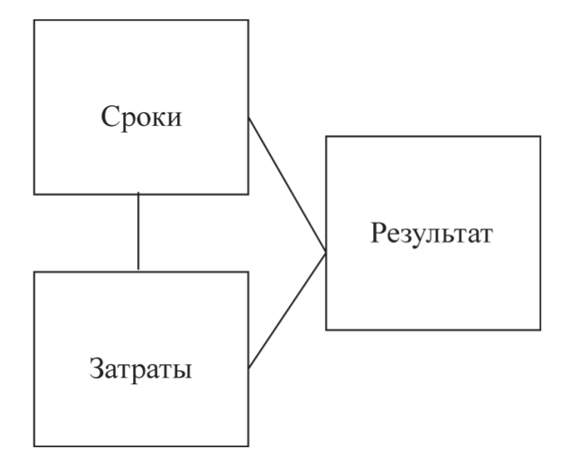
Рисунок 1 Критерии оценивания проекта
Перечисленные аспекты тесно связаны с основными ограничениями проекта. Основная задача руководителей проекта — сбалансировать данные ограничения для эффективного управления проектом.
Говоря об обязанностях в проекте, необходимо выделить роли внутри проекта. Четкое разделение ролей обеспечивает более эффективную реализацию проекта благодаря предотвращению столкновения интересов заказчика и исполнителя, конкретным зонам ответственности и разделению обязанностей.
Особенности проекта определяют различные вариации задействованных сторон, однако наиболее часто выделяют четыре [12]:
- Руководитель проекта выполняет управленческую роль — определяет задачи, разрабатывает план действий, принимает решения на основе предоставленной информации, контролирует документацию и отчеты, делегирует решения вопросов, налаживает коммуникацию и руководит проектной командой.
- Заказчик проекта осуществляет стратегический контроль, утверждает бюджет проекта, осуществляет информационную поддержку менеджеру и определяет цель проекта.
- Член команды предоставляет технические знания и навыки, несет ответственность за результаты назначенных проектных задач, согласовывает планы и реализацию проекта.
- Партнер проекта предоставляет техническое ноу-хау и реализует проектные задачи.
Вышеперечисленные роли подразумевают эффективную коммуникацию на протяжении всего проекта, которая во многом зависит от четкой иерархии в команде. Иерархия, в свою очередь, обуславливается методом управления проектом.

1.2 Методология управления проектами
Выбор методологии управления проектами зависит от многих факторов [1]:
- Масштаба: микропроект, малый, средний, мегапроект.
- Сложности: простой, организационно сложный, технически сложный, ресурсно сложный, комплексно сложный.
- Сроков реализации: краткосрочный (1 год), средний (2-5 лет) и долгосрочный (от 10 лет).
- Уровня участников: международный, отечественный, государственный, территориальный, местный.
- Характера изменений: инновационные и поддерживающие.
- Сфер и направлений деятельности: финансовый, исследовательский (маркетинговый), консалтинговый и т.д.
- Целевых установок: престиж-проекты и проекты влияния.
- Особенностей финансирования: инвестиционные, спонсорские, кредитные, бюджетные, благотворительные.
- Ресурсов и прибыли: коммерческие, социальные.
Специфика проекта определяет подход к управлению конкретным проектом. Проекты уникальны в целях и применяемых средствах. В ходе истории для более эффективной реализации проекта были разработаны методики проектного управления.
Водопадная модель (Waterfall model), также называемая каскадной, является классической моделью управления проектами и широко применяется во всех сферах общества. Однако каскадная модель наиболее эффективна в проектах крупного масштаба (инженерных, строительных), которые реализуют деятельность по определенным стандартам и почти не изменяют содержание в течение проекта. «Диаграмма Ганта», основной инструмент каскадного метода, была разработана в начале XX века для визуального отображения временного хода проекта, она подразделяет проект на мелкие задачи и образует последовательное расписание [7]. Специалисты зачастую осуждают данную схему за отсутствие гибкости в ресурсах и временных рамках. Поэтому важно принимать в расчет ключевые ограничения проекта при выборе методики управления.
Метод PERT (Program (Project) Evaluation and Review Technique) — это метод анализа и оценки программ, который способствует четкому определению и анализу всей совокупности задач, а также временных рамок проекта. Метод основывается на случайной величине продолжительности выполнения единичных задач, имеющей отклонение b [2]. Предполагается, что детали и продолжительность проекта не определены, но известно основное содержание. В данном случае менеджеру представлены несколько вариантов развития событий: пессимистичный, оптимистичный и реалистичный. Таким образом, при выборе назначенного ориентира завершения проекта, модель предоставляет вероятность завершения проекта в назначенный срок. Из чего следует определение «узких мест» плана, т.е. место, где рабочий процесс потенциально может столкнуться с проблемами в продуктивности.
Метод критического пути (Critical Path Method, CPM) частично сходится с методом PERT, однако в данном случае сетевая модель определяет наиболее длительные рабочие процессы и их взаимосвязь от начала до конца проекта, тем самым выделяя критический путь. Задачи, определенные на критическом пути, не имеют резервных временных ресурсов, а потому требуют большего контроля со стороны менеджмента [2].
PRINCE2 (Projects IN Controlled Environments 2) — британский метод управления проектами, который был разработан в 1989 году и относится к альтернативным подходам проектного менеджмента [2]. Метод выделяется тем, что имеет четкую внутреннюю структуру — детально прописаны процессы, которые контролируют и направляют команду. Методология разделяет проект на 7 процессов: предпроект, инициация, руководство, контроль стадии, управление созданием продукта, управление границами стадии, завершение (Рисунок 2).
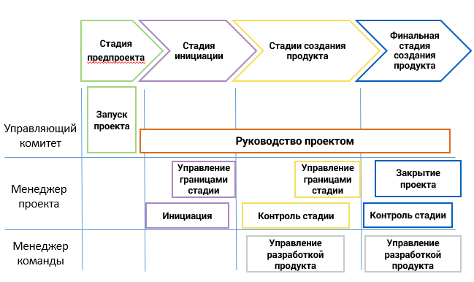
Рисунок 2 Схема процессов PRINCE2
На стадии планирования метод PRINCE2 определяет входы, выходы, цели и задачи каждого процесса таким образом, что любое внеплановое отклонение от разработанного плана быстро анализируется и исправляется. В итоге метод способствует более эффективному управлению ресурсами проекта. Данный метод обладает легкой адаптацией под специфику проекта, четкой последовательностью рабочих процессов, а также упором на совершенствование и работу над ошибками [21].
«Гибкая методология разработки» (Agile development) — управление проектом, в котором проект реализуется в итерактивных циклах выпуска продукта. Данная практика включает в себя набор разнообразных подходов. Все они отличаются самостоятельным характером организации, быстрой адаптацией к изменениям и стабильной обратной связью. [25] Основная цель таких подходов — минимизация рисков, которую обеспечивает деление не короткие итерации, позволяющие проводить быструю оценку реализованной работы и своевременно исправлять отклонения. Такой стиль высоко ценится в разработке инновационных продуктов, где степень неопределенности высок, а многие детали проекта возникают по мере развития продукта. Таким образом, привычная каскадная модель управления проектами является неэффективной за неимением данных для планирования.
Agile метод выделяет 4 главных принципа [28]:
- люди и взаимодействие важнее процессов и инструментов;
- работающий продукт важнее исчерпывающей документации;
- сотрудничество с заказчиком важнее согласования условий контракта;
- готовность к изменениям важнее следования первоначальному плану.
Важно понимать, что Agile — это больше набор ценностей и принципов, чем структурированная методология. Образ мышления Agile широко реализуется через фреймворк Scrum — метод разделения проекта на спринты (итерации), в конце которых выходит работающий продукт с новыми функциями. Scrum реализуется на практике без четких ограничений по времени, он применяется для разработки сложных продуктов, которые требуют творческого подхода для выхода на рынок. Особой характеристикой фреймворка являются Scrum мероприятия [13]:
- ежедневный скрам: 15-минутная ежедневная встреча для обмена информацией по оценке прогресса;
- обзор спринта: мероприятие в конце спринта для инспекции результата клиентом;
- планирование спринта: планирование следующего спринта;
- ретроспектива спринта: инспекция процесса командой;
- спринт: рабочий цикл не более 4-х месяцев.
Также для эффективной работы в Scrum фреймворке специалисты выделяют 3 зоны ответственности: владелец продукта, разработчики, скрам-мастер. Для успешной коммуникации в проекте разрабатываются 3 вида артефактов:
- бэклог продукта: список задач, упорядоченный по приоритетности и доступности информации, направленный на совершенствование продукта;
- бэклог спринта: список задач из бэклога продукта, которые необходимо выполнить в течение данного спринта; предоставляет общую информацию для достижения результата спринта;
- инкремент: часть работы, которую реализовали во время спринта.
Таким образом, Scrum применятся для эффективной разработки инновационных продуктов при помощи спринтов (итераций), планирование которых проходит совместно всеми участниками команды.
Kanban, в отличие от Scrum, применяется не только для создания продукта, но и для улучшения сервиса и операционных процессов. Несмотря на распространенность Scrum в России, популярность Kanban подход растет из года в год, к примеру, в 2020 году наблюдался рост на 8% (Рисунок 3) [13].
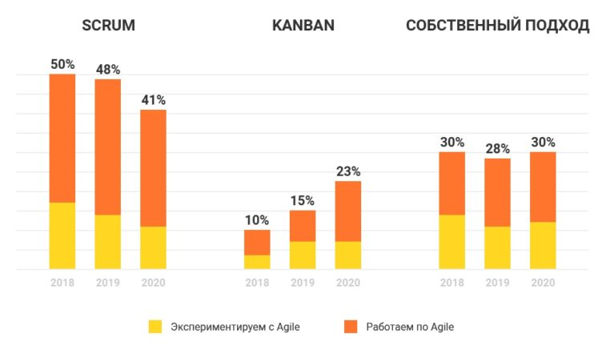
Рисунок 3 Доли компаний, использующих подходы Agile в качестве основного
Растущая популярность Kanban может быть связана с универсальностью подхода, а также легкость внедрения в процессы организации: нет необходимости в реорганизации команды, новых метриках и регламентированных встречах.
Главным инструментом Kanban является Kanban-доска, разделенная на этапы потока операции (столбцы) с задачами-карточками. Прикрепленные задачи-карточки перемещаются между этапами проекта до завершения. Такой способ визуализации больше всего подходит для команд в эффективно настроенной коммуникацией, так как в подходе отсутствуют артефакты и четкие дедлайны Scrum.
При таком разнообразии методов и инструментов управления проектами главным и первым управленческим решением менеджера является выбор подхода к организации проекта. Руководитель должен обладать пониманием специфики продукта и процессов, которые буду реализоваться в течение проекта, а также внимательно следить за текущей обстановкой.

1.3 Интернет-проект: сущность и роль в организации
Интернет-проект — любая деятельность предприятия в сети Интернет [5]. На сегодняшний день сложно представить себе компанию, которая не реализует деятельность в Интернете. Ведение аккаунтов в социальных сетях, управление корпоративным сайтом, торговля и предоставление услуг через Интернет-магазины в 2021 году является не только нормой, но и вынужденной мерой в результате распространения COVID-19.
В 2021 году маркетинг в Интернете — это неотъемлемая часть маркетинговых планов организации. Согласно информационному отраслевому изданию Adindex, в среднем доля Интернет-коммуникаций в общих расходах на маркетинг составляет 49,5% в 2020 году. [6] Специалисты уверены, что доля бюджета digital-решений в будущем будет только расти — недооценить важность E-commerce в наши дни довольно сложно, ведь развитие цифровой экономики необратимо меняет привычные способы продвижения. Конкуренты все чаще склоняются к новым технологиям и инструментам привлечения покупателей (контекстная и нативная реклама, инфлюенс-маркетинг, SEO). Интернет-решения доступны для всех как финансово, так и географически, не ограничивают компании в поисках потенциальных клиентов, и потому даже слабые конкуренты с низкой рыночной долей могут представлять угрозу, применив эффективную маркетинговую стратегию в Интернете. Присутствие конкурентов в Интернете повышает качество обслуживания, предлагает более персонифицированные бизнес-решения, индивидуальный подход, способствует быстрой реакции компании на изменения спроса, а также упрощает получение обратной связи.
Управление Интернет-проектами не сильно отличается от обычного проектного менеджмента, однако существуют несколько специфических характеристик, выделяющих web-проекты, среди которых могут быть:
- строгие ограничения по времени: конечным пользователем web-проектов зачастую является клиент, поэтому важно не упустить момент высокого спроса и вовремя отреагировать на возможности;
- необходимость коммуникации с клиентами: клиентоориентированный функционал и дизайн, а также учет рисков, связанных с плохой коммуникацией.
В зависимости от специфики бизнеса и цели проекта, Интернет-проекты можно разделить на следующие категории:
- Интернет-магазин. Как правило, объемный сайт, на котором товары представлены в каталоге, в личном кабинете принимаются и подтверждаются заказы продукта или услуги. Данные сайты содержат собственную поисковую систему, пользовательскую корзину, формы оформления заказа, входа и регистрации.
- Лендинг-страница. Сайт состоит из одной страницы, основная задача которого призвать пользователя к совершению действия: покупка билета, приобретение товара, регистрация на мероприятие и т.д. Лендинги эффективны благодаря краткости и информативной подаче торгового предложения.
- Корпоративный сайт. В большинстве случаев это крупный веб-проект, в котором сайт обладает большим объемом информации, имеет разветвленную структуру данных, а также отличается широким набором функциональных инструментов. Помимо этого, корпоративный сайт — это необходимый маркетинговый инструмент, формирующий имидж компании.
- Информационный сайт. Принадлежит либо средствам массовой информации, новостным изданиям и содержат большие объемы информации, либо посвящен определенной тематике и охватывает ее материал.

1.4 Жизненный цикл Интернет-проекта
Жизненный цикл веб-сайта начинается с появления необходимости в эксплуатации сайта и заканчивается удалением сайта. Снятие сайта с эксплуатации происходит, когда он перестает отвечать цели его разработки: предоставление информации, создание имиджа, получение прибыли и т.д.
Стадии жизненного цикла сайта:
- Определение цели, анализ потребителей и конкурентов.
- Разработка технического задания.
- Проектирование дизайна сайта.
- Написание «наполнения» сайта (тексты).
- Программирование.
- Тестирование и запуск сайта.
- Продвижение.
- Обеспечение и поддержка сайта.
- Прекращение использования.
Однако, согласно исследованию веб-студии Reconcept, сайты быстро устаревают, не успевая за стремительным развитием технологий. К примеру, веб-сайт компании, реализующей деятельность в сфере развлечения, является актуальным только в течение 1-3 лет. [4] Актуальность сайта значительно зависит от уровня конкуренции в отрасли — неактивные соперники продлевают жизненный цикл сайтов во всем бизнесе. Однако важно также ориентироваться на показатели конверсии.

1.5 Редизайн веб-сайта
Сайт — визитная карточка нашего века, она должна соответствовать репутации и имиджу компании.
Редизайн сайта выполняют в случаях, когда [16]:
- программное обеспечение не актуально;
- необходимо улучшить опыт пользователя на сайте;
- проводится ребрендинг компании;
- смена владельца сайта.
Для модернизации сайта поменять внешний облик недостаточно, нужен комплексный подход к изменению и внедрению новых технологических возможностей, совершенствованию интерактивной функциональности и остальных технических особенностей.
Существуют три типа редизайна сайтов:
- Полный редизайн: формирование нового сайта: работа над дизайном и контентом, модернизация системы управления контента, структуры сайта и разработка нового функционала.
- Частичный редизайн: изменяется: система управления контентом (CMS), структура сайта, дизайн. Добавляется новый контент. Без разработки нового функционала.
- Только дизайн: ничего не меняется, кроме дизайна. Цель - изменение деятельности компании или новые тренды в индустрии.

Ошибки при редизайне сайта:
- Не учитываются потребности клиентов
Компания должна понимать для кого делает сайт. Сайт станет востребованным только, если он понравится пользователям. Необходимо провести анализ целевой аудитории и их поведенческие привычки в Интернете.
- Не проводится конкурентный анализ
Важно учиться на победах и провалах своих конкурентов для того, чтобы сделать свой сайт более привлекательным в сравнении с конкурентом.
- Не учитывается статистика сайта до редизайна
Компания должна видеть результаты редизайна в объективных данных. Если компания не учтет потребности пользователей, статистика сайта может ухудшиться. Для того, чтобы знать конкретную причину в оттоке клиентов, необходимо следить за статистикой посещения сайта и конверсией

1.5. Веб-сайт как инструмент продвижения организации: SEO
SEO (Search Engine Optimization) — это процесс, который призван сделать структуру сайта и его контент доступнее и понятнее для поисковых систем. [17] Проще говоря, это методы и средства, направленные на повышение позиций сайта в результатах поисковой системы. Высокое место в списке результатов дает компании большое преимущество в борьбе за потребителя. Ведь каждый пользователь Интернета, ищущий информацию по релевантному запросу в поисковике, является целевой аудиторией. Чем выше позиция сайта, тем выше вероятность налаживания партнерских отношений с потенциальным клиентом.
Для полного понимания процесса работы SEO-продвижения необходимо дать определение поисковой машине и ее элементам.
Система выдачи результатов (Search engine results engine) — извлекает результаты поиска из базы данных.
Паук (Spider) — скачивает веб-страницы.
Краулер (Crawler) — автоматически проходит по всем ссылкам, найденным на странице, и выделяет их. Задача этой программы — определять, куда дальше должен идти паук. Краулер, следуя по найденным ссылкам, осуществляет поиск новых документов, еще не известных поисковой системе.
Индексатор (Indexer) — разделяет страницу на части и анализирует их.
База данных (Database) — хранилище всех данных, которые поисковая система скачивает и анализирует. Она требует значительных ресурсов, а поиск осуществляется только в пределах собственной базы данных. [1]
Необходимо понимать, что поисковая машина не ищет пользовательский запрос по всей сети Интернет, в таком случае поиск длился бы намного медленнее. Поисковая машина осуществляет поиск запросов только в рамках своей Базы данных, в которой собрана информация (ключевые слова) со всех индексированных страниц Интернета. Чтобы проиндексировать страницу, ее нужно сначала найти. Большинство страниц находятся Краулером с помощью внешних ссылок с других сайтов. Передав страницу Пауку, Краулер переходит по ссылкам с этой страницы на другие сайты, устанавливая путь для Паука. Паук в это время индексирует найденную страницу — разбивает ее на ключевые слова, анализирует информацию и передает в Базу данных. И уже в своей постоянно обновляющейся Базы данных поисковая машина ищет необходимые запросы и предоставляет мгновенные точные результаты.
У каждого поискового сервиса уникальные поисковые алгоритмы. Таким образом, введя один и тот же поисковой запрос в разных поисковиках, пользователь получит разные списки сайтов. Также результаты будут разными у людей, живущих в разных городах, потому что запросы по типу «тату-мастер» или «парикмахер» являются деловыми, то есть помогающие пользователю сделать что-то, решающие его проблему. Существуют еще два обобщенных класса запросов: информационный (подробная информация по определенной теме) и навигационный (прямой запрос на какой-либо сайт, пример: «ВШМ СПбГУ»). [5]
В дополнение к этому, ввиду большого количества сайтов (1,8 миллиардов действующих сайтов), даже Google, безусловный лидер на рынке поисковых машин, не может предоставить самые релевантные результаты поиска всегда. [26] Такие часто обновляющиеся сайты, как новостные порталы или онлайн-магазины, не могут быть индексированы при каждом обновлении контента. К тому же, существует большое количество страниц, которые никогда не были проиндексированы ввиду отсутствия внешних ссылок, ведущих к ним, или содержания сложных файлов, которые Паук еще не может проанализировать.
Однако, несмотря на существующие неточности, существует набор методов, который содействует поисковых машинам в поиске и правильной индексации сайтов.
Методы SEO-продвижения делятся на внутренние и внешние (Таблица 1).
- Дизайн страниц. Внешний вид сайта не ограничивается выбранными корпоративными цветами, дизайн страниц должен быть интуитивно понятным как для пользователя, так и для машины. Важно отсутствие поп-ап баннеров и нежелательных кодов, которые понижают рейтинг сайта.
- Robot.txt — это текстовый файл, размещенный на сайте. Он написан специально для поисковых машин, индексирующих страницы. В этом файле указывается карта сайта и дается доступ к страницам для индексирования. Также в этом документе можно запрещать поисковым машинам доступ к служебным страницам (пример: личные кабинеты клиентов).
- Мета-тэги description и title определяют название сайта в результате поиска, а также текстовый сниппет под названием.
- Соблюдение Закона о Персональных данных. При сборе личных данных пользователей, каждый сайт обязан иметь документ «Политика конфиденциальности».
- Навигация на сайте. Плохая навигация может привести к тому, что поисковая машина, потерявшись на сайте, перестанет индексировать сайт и, соответственно, не занесет данные в Базу данных.
- Тексты и контент. Текст и фотографии должны быть оптимизированы под ключевые слова. Фотографии должны иметь атрибут alt с ключевыми словами в названии.
- Иерархия заголовков помогает клиенту быстрее ориентироваться на сайте.
- Sitemap.xml — это файл, размещенный на сайте, помогающий поисковому роботу в навигации и легкой индексации страниц.
- Переадресация ошибки 404. Битые ссылки снижают позицию сайта в рейтинге и уводят потенциальных клиентов с сайта.
- Мобильная версия сайта необходима во всех сферах бизнеса. Активные пользователи предпочитают выход в Интернет с мобильных устройств в течение дня.
- Высокая скорость загрузки. TTFB (Time To First Byte) не должен превышать 500 ms, а Индекс скорости должен быть меньше 1000.
- Программный код без ошибок. Неправильный HTML-код препятствует в продвижении по сайту, а также негативно влияет на рейтинг сайта в поисковиках.
Таблица 1 Внутренние и внешние методы SEO-продвижения
Внутренняя оптимизация | Внешняя оптимизация
Дизайн страниц | Индексация страниц
Наличие robot.txt | Наличие favicon
Мета-тэги description и title | Иерархия заголовков (H1-H2)
Соблюдение Закона о Персональных данных | Описания фотографий
Простота навигации на сайте | Безопасное подключение
Редакция текстов и контента | Качественные ссылки
Иерархия заголовков | Наличие сайта на справочных сервисах
Наличие sitemap | Хорошие отзывы на справочных сервисах
Переадресация при ошибке 404 | Наличие на сервисах карт
Мобильная версия | Связь с социальными сетями
Высокая скорость загрузки сайта | Информативный сниппет в поисковиках
Программный код без ошибок | Ключевые слова

Таким образом, были рассмотрены методы улучшения положения сайта в рейтингах поисковых машин. Далее эти понадобятся для SEO-аудита сайтов и написания рекомендаций.

ГЛАВА 2. РЕАЛИЗАЦИЯ ПЛАНА УПРАВЛЕНИЯ ИНТЕРНЕТ-ПРОЕКТОМ

2.1 Описание заказчика
Театральное сообщество «Комик-Трест» ‎было образовано в 1991 году в Санкт-Петербурге. За 30 лет существования театр получил большое количество международных и отечественных наград и призов, в том числе [3]: Национальная премия в области юмора «Золотой Остап», Государственная премия правительства Петербурга в области литературы и искусства и т.д.
Театр также часто гастролировал за рубежом (США, Германии, Франции, Англии, Швейцарии, Голландии, Бельгии и т.д.).
На данный момент в театре работают 4 актера. Репертуар театра представляет собой экспериментальное смешение жанров, а их выступления нельзя подогнать под описание обычных спектаклей.
Основная аудитория театра делится на следующие категории:
- Женщины и мужчины 30-40 лет;
- Студенты актерских ВУЗов;
- Люди, желающие развить навыки актерского мастерства;
- Дети от 6 до 12 лет.

В результате анализа социальных сетей было выявлено:
- Соотношение женщин и мужчин 7 : 3 (3144 женщин, 1106 мужчин).
- Средний возраст - 36 лет, большинство состоит в браке.
- 89% предпочитают мобильный доступ.
- Ценят юмористические шоу, группы.
- Лояльные зрители, фан-клуб (7 из 10 присутствующих на выступлении).

2.1.1 Постановка проблемы и цели веб-проекта
На данный момент театр столкнулся с проблемой неактуальности сайта театра: ненадежные способы оплаты покупки билетов, устаревшая информация, отсутствие афиши, неполный репертуар, примитивный темный дизайн, неудобный CMS (Рисунок 4).
Администрацией театра было принято решение о полном редизайне сайта.
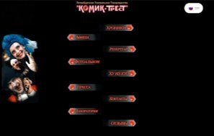
Рисунок 4. Главная страница сайта «Комик-Трест»
Сайт театра — это не просто страница для покупки билетов на спектакли, он отражает сущность театра и играет имиджевую роль в глазах пользователя. Сайт является визитной карточкой и с помощью индивидуального дизайна выделяет театр среди конкурентов, демонстрируя его уникальный характер.
Цель сайта — создание имиджа, привлечение внимания целевого пользователя и основание определенных ассоциаций и представлении о деятельности театра с помощью эмоциональной окраски.
Разработка и выпуск данного сайта поспособствует узнаваемости бренда, поможет завоевать доверие новых зрителей и партнеров, а также послужит важным инструментом позиционирования для администрации театра. В результате, затраты на разработку сайта будут возмещены ростом объема продаж и новыми потенциальными клиентами.
Несмотря на откровенную имиджевую направленность, данный сайт должен обладать широким набором функциональных опций:
- покупка билетов онлайн;
- просмотр карточек спектаклей и актерского состава;
- возможность поделиться обратной связью;
- перевести сумму денег на благотворительный проект;
- просмотр календаря событий;
- приобретение курсов в Лаборатории театра, мастер-классов и тренингов.
Основными критериями разработки выделены:
- Удобный и простой интерфейс.
- Возможность самостоятельной редакции контента.
- Доступность мобильной версии.
- Основные цвета сайта: розовый, голубой, светло-фиолетовый в градиенте.
Результатом данного проекта является выпуск протестированного готового к эксплуатации сайта.

2.2 Жизненный цикл редизайна веб-сайта театра «Комик-Трест»
Начало проекта пришлось на середину февраля 2021 года, а завершение ожидается в июне. Значительно длительный период времени (середина марта - июнь) занимает процесс разработки содержимого сайта — создание дизайна и составление текстового материала. На рисунке 5 изображен приблизительный график этапов разработки веб-сайта театра.
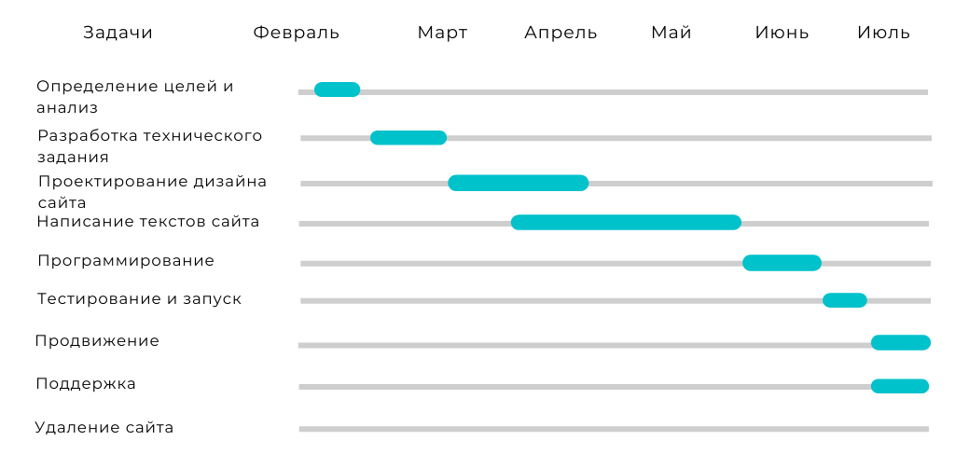
Рисунок 5. График жизненного цикла проекта «Комик-Трест» ‎

2.3 Конкурентный анализ веб-сайтов
На сегодняшний день среди театров клоунады и пластического мастерства больше всего выделяются такие классики всемирных театральных площадок, как «Мимигранты» и «Лицедеи». Для того, чтобы понимать в каком направлении необходимо развиваться и какие практики на рынке применяются успешно, необходимо провести сравнительный анализ лучших практик в отрасли.
Таблица 2. Сравнительный анализ сайтов конкурентов
 | Мимигранты | Лицедеи | Комик-трест
Цветовая гамма | Белый, синий, пурпурный | Синий, красный, слишком темно | Черный, красный
Простота навигации | Простой, удобный | Загруженный, текст теряется на фоне | Нерабочие кнопки
Архив постановок | Полный | Нет описания постановок | Неполный, требует дополнения
Удобная афиша | Да | Да | Нет
Способы оплаты | Безналичный | Мир, Visa, MC | Яндекс.Деньги, Visa
Форма обратной связи | Нет | Да | Нет
Интеграция с соц.сетями | Да | Да, неудачное расположение | Да, неудачное расположение
Карточки для каждого артиста | Неполная информация | Неполная информация | Да
Схема зала | Да | Да | Нет
Мобильная версия | Да | Да, но загружено | Да
Источник: [10, 11, 14]
Главная страница веб-сайта театра «Мимигранты» на Рис. 6., несмотря на темные тона, предлагает очень много свободного пространства на экране, из-за чего не возникает ощущения загруженности интерфейса — все ссылки и нужная информация представлены аккуратно. Сайт предоставляет простую и понятную афишу с полным описанием спектакля, а также позволяет легко приобрести билеты безналичной оплатой.
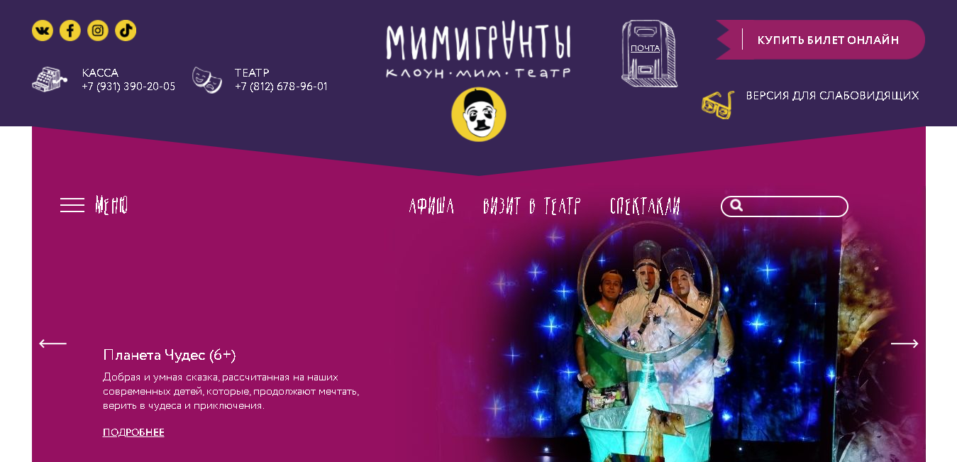
Рис.6 Главная страница театра «Мимигранты»
Главная страница веб-сайта «Лицедеи» на Рис.7 отличается пустотой, которая далее заменяется излишней загруженностью сайта. Афиша дублируется и в таблице, и на насыщенных цветами фотографиях. Такое изобилие материала приводит пользователя в замешательство и дезориентирует на странице. Также отсутствует описания репертуара, что негативно влияет на решение о покупке билетов, а описание театра сливается на неровном фоне фотографий.
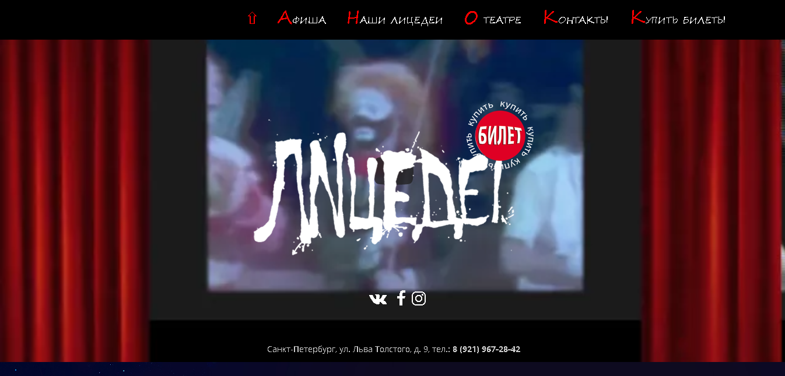
Рис. 7 Главная страница театра «Лицедеи»
В результате, проведенный сравнительный анализ конкурентных театров (Таблица 2) доказал, что наиболее актуальным и эффективным сайтом на рынке является веб-сайт театра «Мимигранты». Далее в ходе развития проекта, следует заметить недостатки и преимущества, проанализированные на данном этапе: необходимость в четком разграничении частей сайта, разветвленная структура материалов, выбор более светлой цветовой гаммы, форма обратной связи и налаженная интеграция с социальными сетями.

2.4 Сравнительный анализ инструментов управления проектом
Управление проектами подразумевает реализацию деятельности, направленную на определение и достижение четких целей, при балансировании между объемом работ, ресурсами, временем, качеством и рисками. Для успешной реализации управления проектом необходимо использовать соответствующие инструменты для ведения задач и сроков в команде.
Для выбора самого оптимального сервиса для управления командой и формулировки задач и сроков было проанализировано 6 систем для проектного управления.
Таблица 3. Сравнительный анализ инструментов управления проектами в Интернете
 | Trello | Basecamp | Asana | Todoist | MS Project Online | Jira
Оплата | Бесплатно/  $9.99 per user in month | $99/month | Бесплатно/  $10.99 per user in month | Бесплатно/  $4.25 per user in month | $10 per user per month | Бесплатно/  $7 per user in month
Поддержка ОС | Web, IOS App, Android App. | Web, IOS App, Android App, Desktop App. | Web, IOS App, Android App. | Web, IOS App, Android App, Windows Desktop App, Linux Desktop App | Web | Web, IOS App, Android App.
Варианты доступа | Личный/групповой проект | Групповой проект | Личный/групповой проект | Личный/групповой проект | Личный/групповой проект | Личный/групповой проект
Русскоязычная версия | + | — | — | + | + | +
Чат | — | + | + | — | — | —
Отчеты по задачам | + | — | + | — | + | +
Обмен файлами | Платно. Google Drive | Облачное хранилище | Dropbox, Google Drive и т.д. | Платно. | Microsoft Office | Платно. Google Drive

В результате анализа, сервисы Trello и Jira оказались наиболее подходящими для русскоязычных пользователей, которые предлагают различные решения управленческих задач, а также предоставляют пользователям удобные мобильные приложения для распространенных операционных систем. Единственным минусом в их случае является отсутствие функции онлайн чата с коллегами.
В результате планирования проекта, командой было принято решение об использовании Kanban-подхода для управления проектом, и сервис Trello соответствовал специфике проекта в большей степени (Рисунок 6).
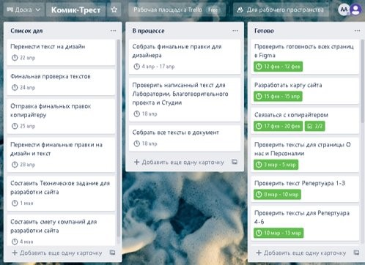
Рисунок 6. Kanban-доска в Trello
Также для эффективной организации и коммуникации в команде использовались другие сервисы для совместной удаленной работы: Mural, Google Docs.

2.5 Организационная структура проекта
Для эффективной реализации данного проекта понадобилась команда из 5 сотрудников: менеджер проекта, директор театра, художественный директор, копирайтер и веб-дизайнер (Рисунок 7). В дальнейшем на стадии программирования необходимо будет выбрать веб-студию, которая предложит свои технические знания и услуги по разработке сайтов.
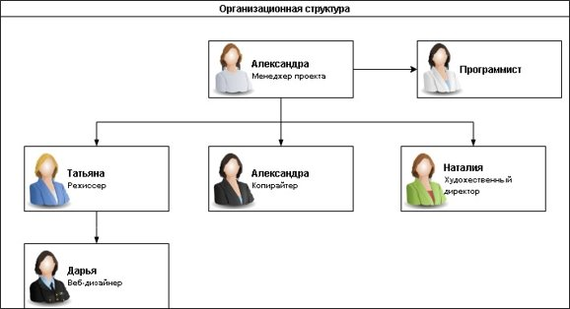
Рисунок 7. Организационная структура проекта

Менеджер Интернет-проекта — это специалист со стороны заказчика, который занимается управлением и контролем контента. В обязанности менеджера входит четкая постановка задач и дедлайнов, составление технических заданий, управление копирайтером и веб-дизайнером, принятие и проверка готовой работы, также важно согласовать готовые части работы с заказчиками проекта. Менеджер поддерживает коммуникацию со всеми сторонами проекта и следит за ходом работы.

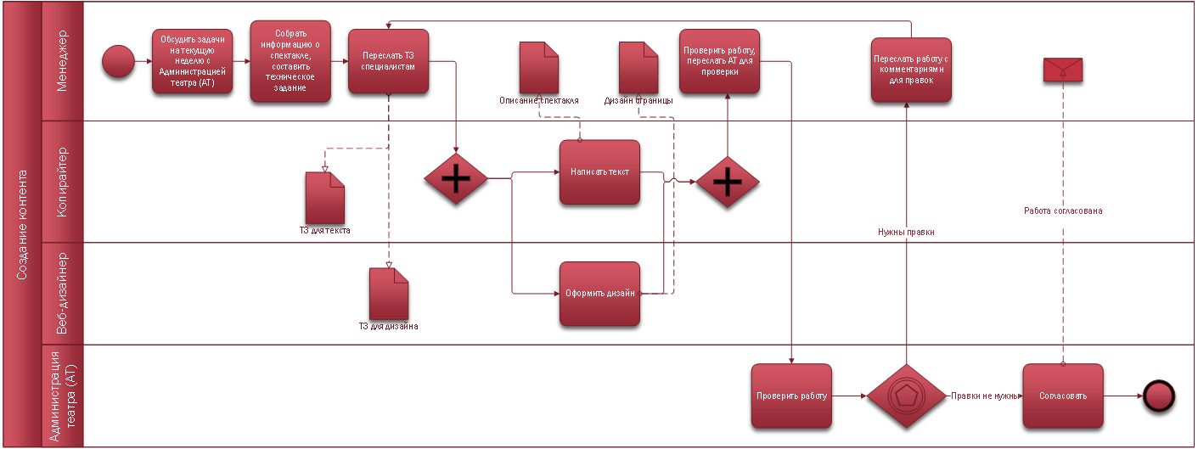
Рисунок 8. Процесс создания контента для сайта
Менеджер Интернет-проекта также несет ответственность за построение и эффективную реализацию бизнес-процессов. Рисунок 8 изображает бизнес-процесс создания контента для сайта «Комик-Трест»‎. В нем участвуют 4 специалиста: менеджер осуществляет основные управленческие задачи (составление технического задания, определение сроков работы), копирайтер и веб-дизайнер занимаются написанием текстов и созданием дизайна сайта соответственно. Администрация театра, как заказчик проекта, еженедельно проверяет выполненную работу на соответствие созданному стилю театра.
В целом данный процесс не отличается сложностью и большим масштабом, однако в ходе проекта были внесены правки по датам завершения данной стадии проекта.

2.6. Техническое задание для разработчика
Название организации — театральное сообщество «Комик-Трест».
Цель — обеспечение информационного присутствия театра в Интернете.
Задача — проинформировать зрителя о репертуаре театра, предоставить возможность покупки билетов.
Адрес сайта — comic-trust.com
Сайт состоит из 41 страницы, из которых 10 являются страницами основных разделов. Дизайн сайта был разработан веб-дизайнером на платформе Figma. Входные данные для программирования будут предоставлены на странице онлайн-сервиса, где разработчик самостоятельно выбирает формат файлов, имеет возможность просмотреть размер элементов дизайна, шрифты и другие типы данных.
Логическая структура сайта изображена на Рисунке 9. Логическая структура содержит Главную страницу, а также разделы: «О нас», «Репертуар», «Афиша», «Персоналии», «Галерея», «Тренинги», «Фан-клуб», «Благотворительность», «Шоу-услуги», «Контакты».
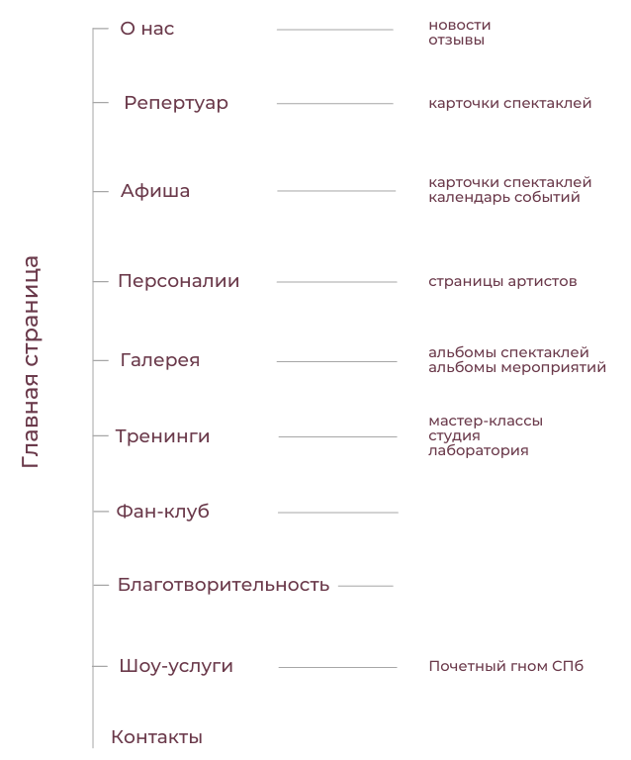
Рисунок 9. Логическая структура сайта

2.6.1 Дизайн сайта
Блок «хэддер» отображается на всех страницах сайта. В блоке расположены:
- Логотипа театра, при нажатии адресует на главную страницу.
- Меню сайта для быстрой навигации по сайту.
- Переход на английскую версию сайта.
Подвал сайта содержит ссылки на социальные сети «ВКонтакте», Instagram и Facebook, где пользователи могут связаться с администрацией, номер телефона менеджера, а также кнопку перехода на старый сайт.
Главная страница
В шапке главной страницы (Рисунок 10, Рисунок 11) находится панель навигации, титульный блок с анимацией и быстрыми ссылками к текстовому блоку описания и блоку отзывов. Далее идет слайдер-блок с ближайшими спектаклями из афиши, календарь событий, новости, форма подписки на рассылку, слайдер с отзывами и подвал.
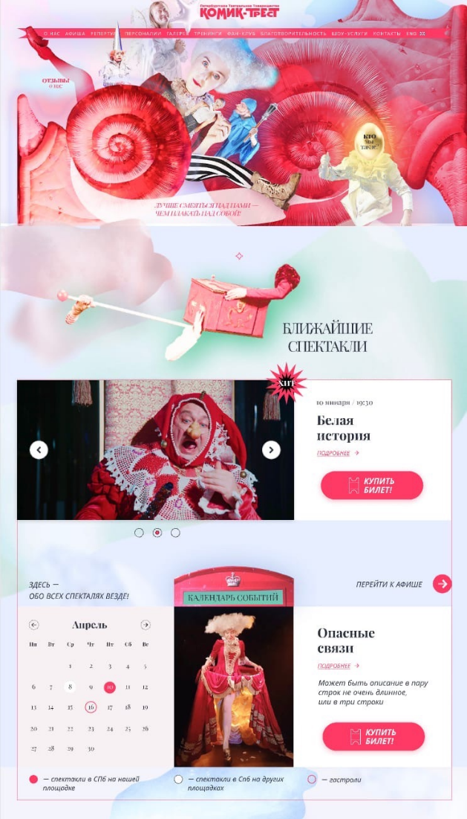
Рисунок 10. Дизайн главной страница сайта (1)
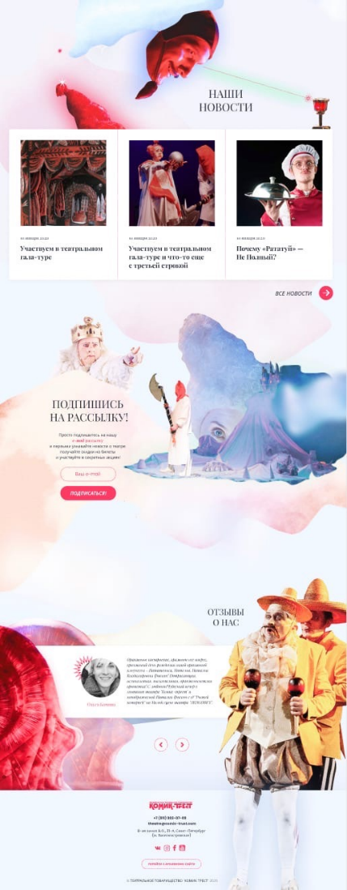
Рисунок 11. Дизайн главной страница сайта (2)
О нас
Раздел «О нас» (Рисунок 12, Рисунок 13) демонстрирует описание театра, с главной страницы дублируется слайдер с отзывами, далее форма обратной связи и инфографика с историей театра.
Рисунок 12. Дизайн раздела «О нас» (1)

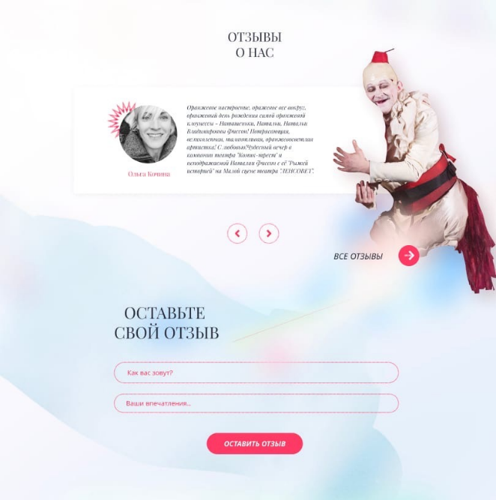
Рисунок 13. Дизайн раздела «О нас» (2)
Репертуар
Раздел «Репертуар» (Рисунок 14) представляет карточки всех спектаклей театра, при нажатии на карточку пользователь переходит на страницу спектакля (Рисунок 15). На странице спектакля расположено текстовое описание с фотографиями, календарь событий с указанной датой показа, а также кнопки для покупки билетов. К тому же, у зрителей есть возможность поделиться страницей спектакля через доступные социальные сети.
Рисунок 14. Дизайн раздела «Репертуар»
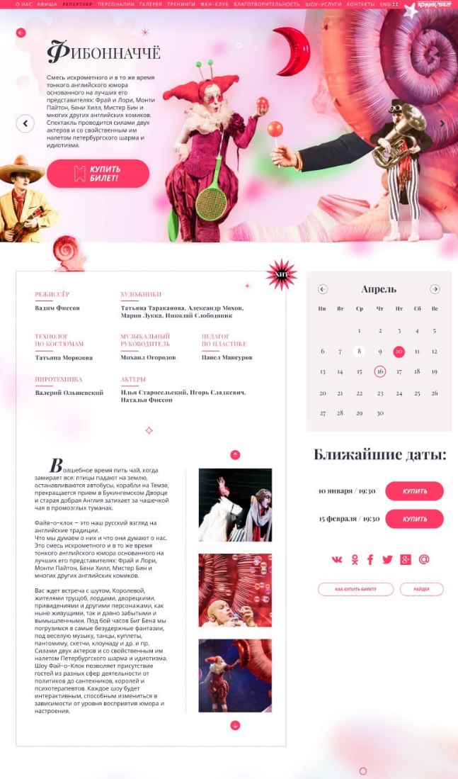
Рисунок 15. Дизайн страницы спектакля
Покупка билета
Покупка билетов (Рисунок 16) производится на странице спектакля с помощью всплывающей формы оплаты.
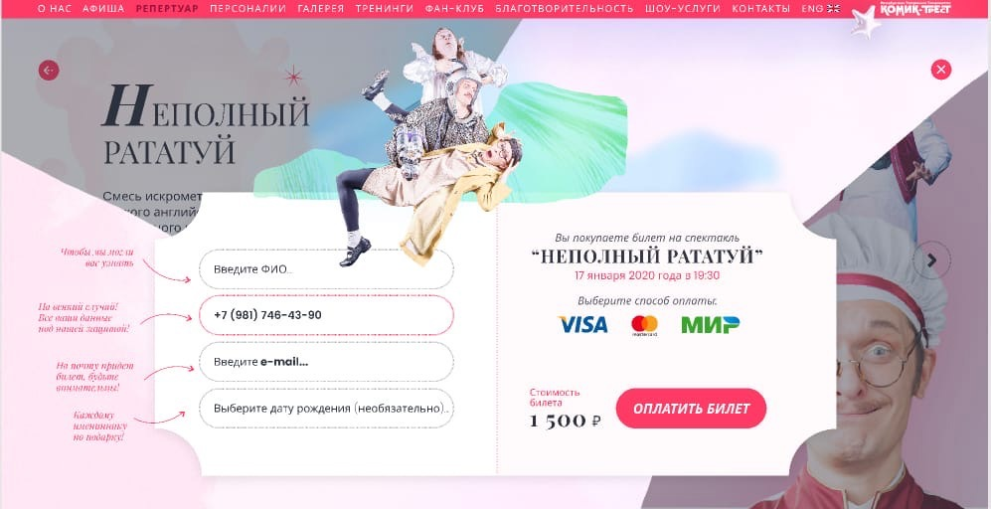
Рисунок 16. Дизайн формы покупки билета

Афиша
Раздел «Афиша» (Рисунок 17) состоит из календаря событий с возможностью покупки билетов на спектакль, при нажатии на кнопку пользователь переходит на форму покупки билета, изображенную выше. Также на данной странице находятся карточки ближайших спектаклей с датой и местом показа, при наведении курсора на изображение спектакля, появляется кнопка «Подробнее», которая переводит пользователя на страницу спектакля.
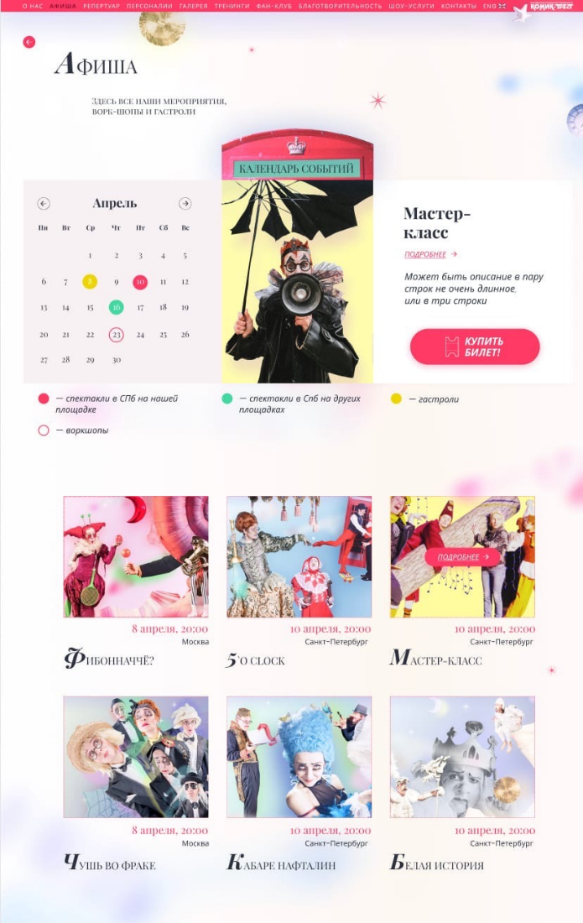
Рисунок 17 Дизайн раздела «Афиша»
Персоналии
Раздел «Персоналии» (Рисунок 18) представляет артистов театра «Комик-трест».
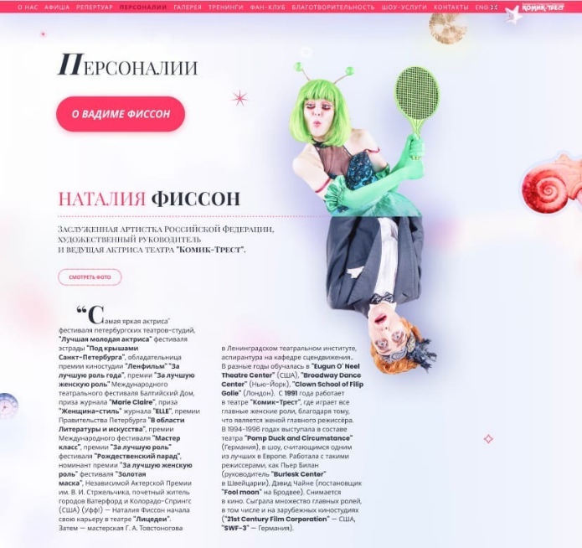
Рисунок 18 Дизайн раздела «Персоналии»

Галерея
Раздел «Галерея» (Рисунок 19) содержит слайдер с коротким описанием спектаклей и их медиа файлами. Ниже находятся карточки с переходом на страницы альбомов спектаклей и других мероприятий.
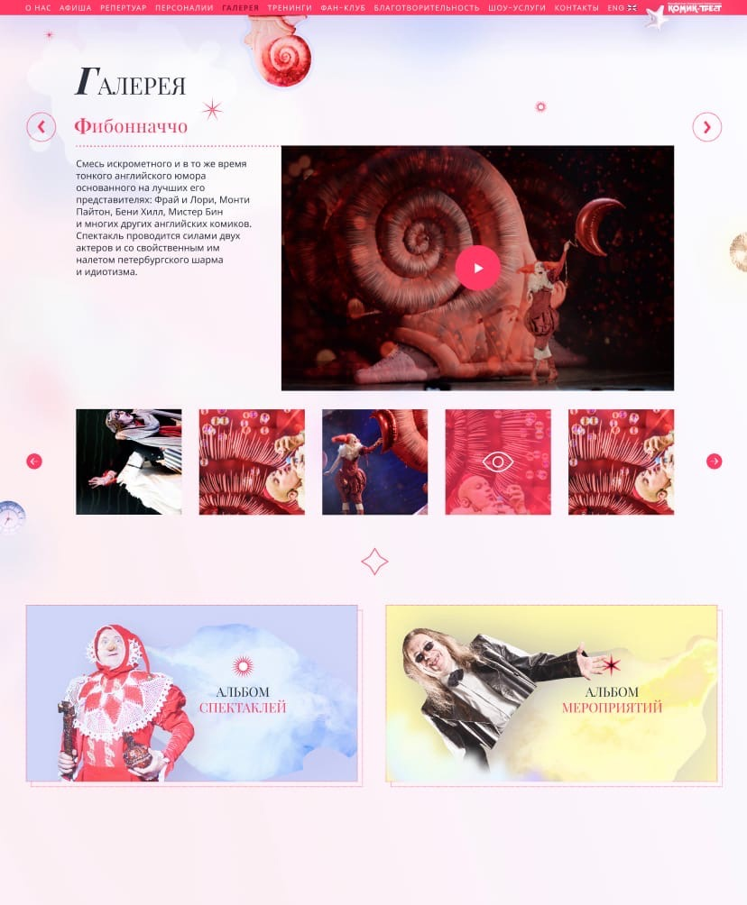
Рисунок 19 Дизайн раздела «Галерея»
Тренинги
Раздел «Тренинги» (Рисунок 20) предлагает легкую навигацию в начале страницы, которая переносит пользователя к блокам Лаборатории и Студии, а также на страницу «Мастер-классы» (Рисунок 21), где зрителям театра доступная возможность оставить свои контактные данные (имя, номер телефона, почта, любой текст) для записи на мастер-класс в всплывающей форме (Рисунок 22).

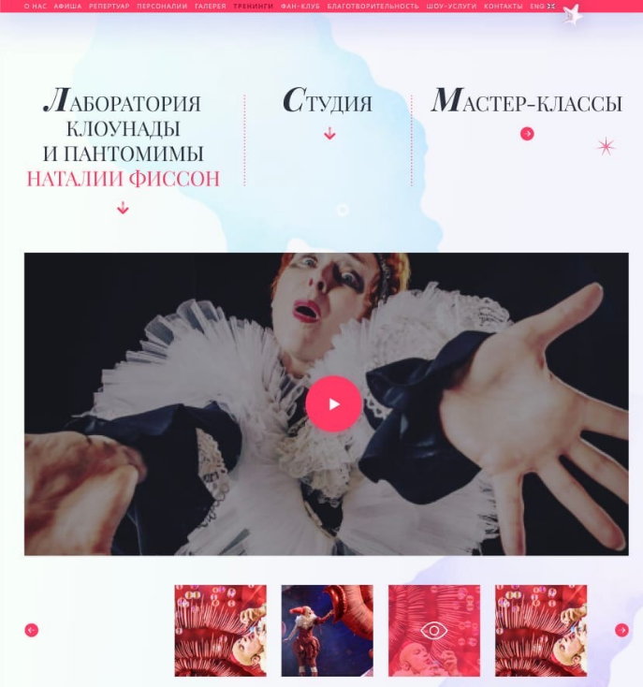
Рисунок 20 Дизайн раздела «Тренинги»
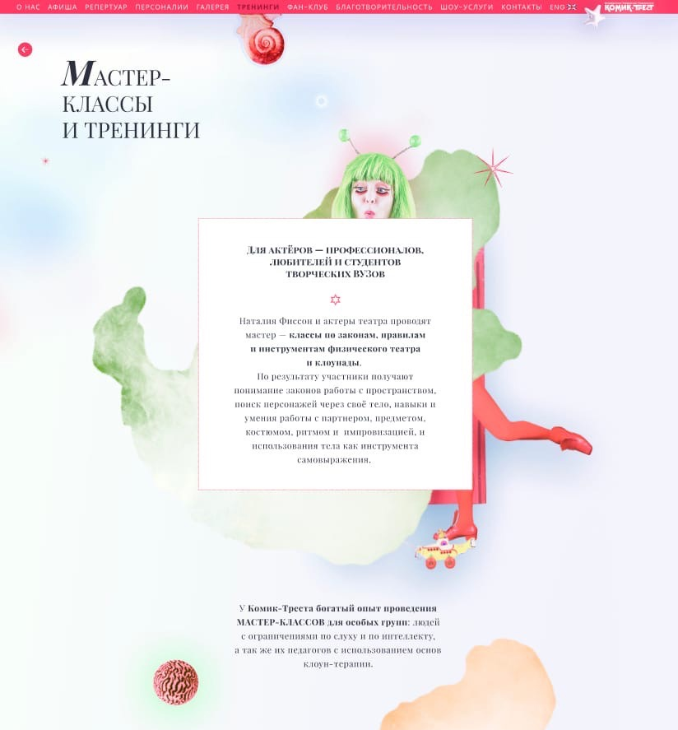
Рисунок 21 Дизайн страницы «Мастер-классы»
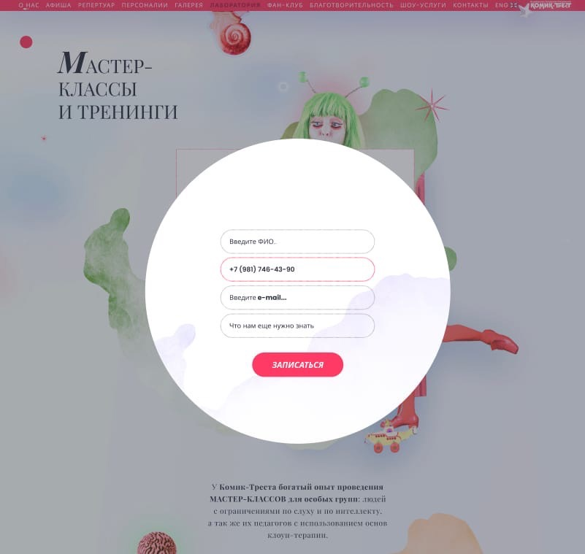
Рисунок 22. Дизайн формы для записи на мастер-класс

Фан-клуб
Раздел «Фан-клуб» (Рисунок 23) предназначен для постоянных поклонников, которые готовы помогать театру развиваться. Для совершения небольших пожертвований поклонники нажимают на кнопку «Хочу стать меценатом», после чего появляется всплывающая форма оплаты.
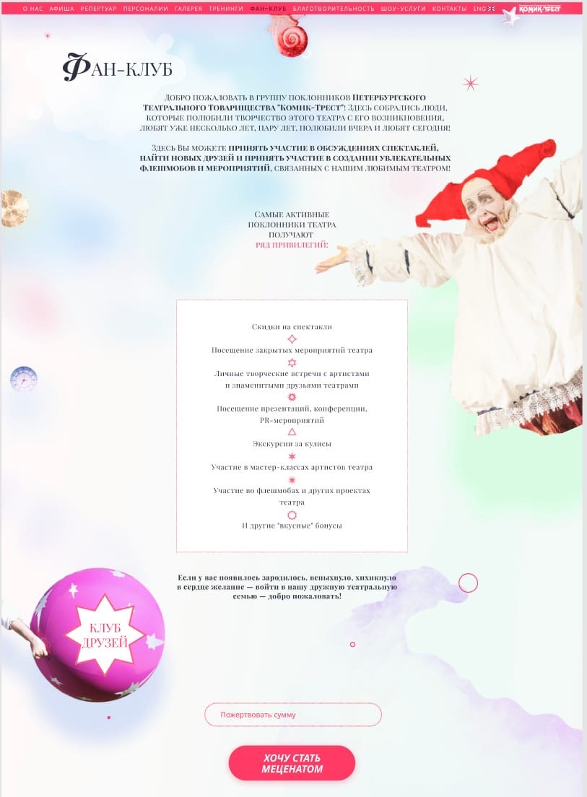
Рисунок 23 Дизайн страницы «Фан-клуб»
Благотворительность
Данный раздел описывает благотворительный проект «Театр — доступная среда» (Рисунок 24), который помогает людям с инвалидностью приобщаться к театральной культуре, позволяет тренироваться и выступать на одной сцене с артистами. Данная страница является информационной и предназначена для ознакомления зрителей с деятельностью театра.
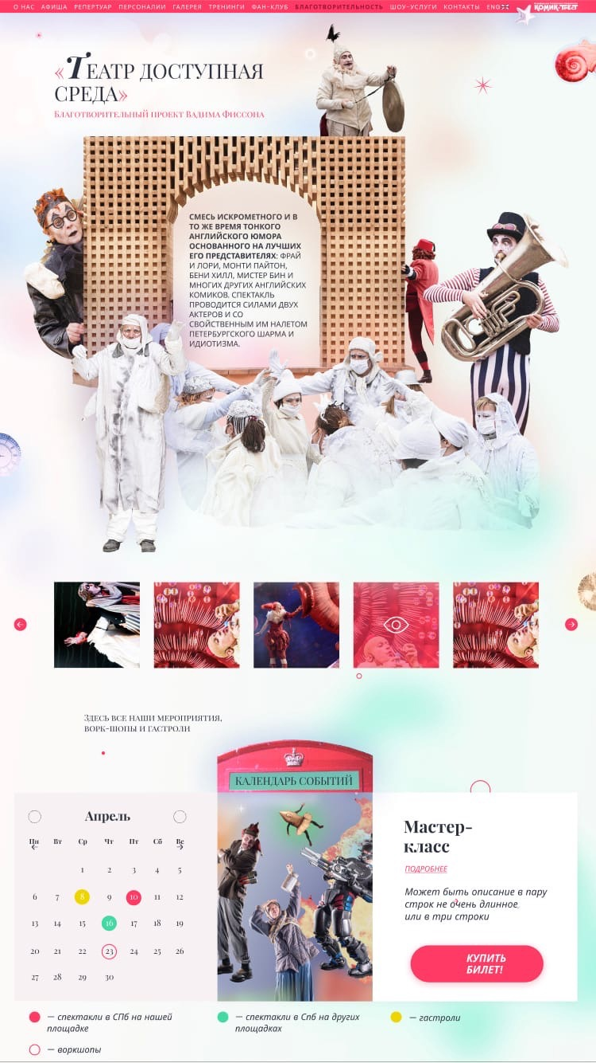
Рисунок 24 Дизайн раздела «Благотворительность»
Шоу-услуги
Раздел «Шоу-услуги» (Рисунок 25) предназначается для организаций или частных лиц, которые желают заказать совершенно новое выступление для мероприятия: кинофестивали, конкурсы моды, открытия магазинов, презентации компаний и т.д. На данной странице находится кнопка «Заказать нас!», которая ведет к всплывающей форме для ввода контактных данных (Рисунок 22).
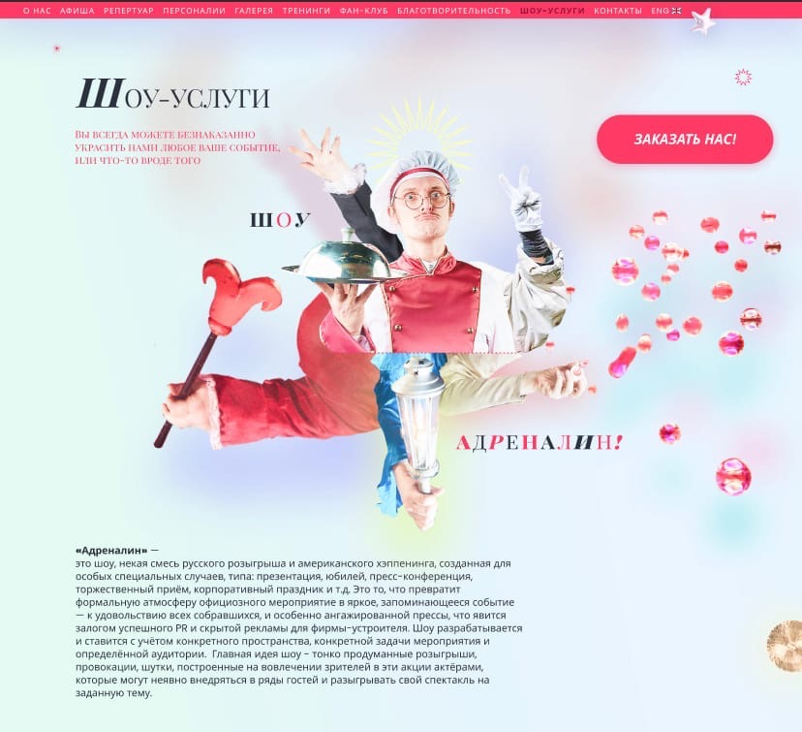
Рисунок 25 Дизайн раздела «Шоу-услуги»
Контакты
Раздел «Контакты» (Рисунок 26) предоставляет всю контактную информацию о театре, включая ссылка на социальные сети. Также на странице находится карта Санкт-Петербурга с отмеченным расположением здания театра. Кроме этого на странице присутствует форма обратной связи с полями ввода данных: «Как к вам обращаться?», «Как с вами связаться?», «Ваше сообщение» и возможностью прикрепить файл.
Рисунок 26 Дизайн раздела «Контакты»

Системные требования к сайту
- Разработанный сайт должен быть адаптивным и открывать все данные и функционал сайте на всех видах устройств: смартфоны (480×800); планшеты (768×1024); ноутбуки (1280×800); стандартные мониторы.
- Сайт должен открываться на всех операционных системах, в том числе Windows, Linux.
- Кроссбраузерность: Google Chrome, Safari, Internet Explorer, Mozilla Firefox, Opera.
- Высокая скорость загрузки страниц: до 3 секунд; FLD = 8 секунд.

Требования к продвижению
В ходе разработки веб-сайта театра, необходимо учесть, что сайт нуждается в SEO-продвижении. По этой причине разработчикам необходимо учесть данные рекомендации для эффективной работы сайта:
- Необходим файл robot.txt.
- Описание мета-тегов к каждому разделу (title, description).
- Соблюдение иерархии заголовков (H1-H2).
- Загрузка файла sitemap.xml.
- Настройка переадресации при ошибке 404.
- Скорость загрузки не выше 500 ms.
- Подписи к изображениям на сайте с помощью атрибута alt.

ЗАКЛЮЧЕНИЕ
Управление Интернет-проектом на сегодняшний день представляет собой норму в бизнесе вне зависимости от сферы деятельности компании. Самой значительной частью Интернет-проектов является разработка веб-сайта организации. Веб-сайты значительно упростили коммуникацию между клиентом и бизнесом, предоставив новый и более дешевый способ привлечения покупателей и сбора обратной связи. Корпоративный сайт — это необходимый маркетинговый инструмент, формирующий имидж компании, без которого невозможно реализовать деятельность компании.
Данная работа была выполнена в качестве консалтингового проекта для театрального сообщества «Комик-Трест». В начале работы обозначена проблема — неактуальность и устаревание сайта театра «Комик-Трест». Администрацией была задана цель — разработка нового корпоративного сайта для продвижения театра. Новый сайт «Комик-Трест» необходим для создания бренда театрального сообщества с возможностью покупки билетов.
В результате данного проекта все поставленные заказчиков задачи были выполнены:
- Были изучены роли и методы управления проектами, обозначено понятие Интернет-проекта и его особенностей в продвижении, определены жизненные циклы разработки Интернет-проектов.
- Проведен анализ конкурентных сайтов для определения необходимых элементов сайта.
- Разработан план для реализации проекта, собрана команда специалистов, настроены бизнес-процессы и коммуникация внутри команды.
- Разработан новый улучшенный дизайн сайта с актуальным описанием спектаклей и других услуг.
- На основе наполнения сайта составлено техническое задания для разработчиков сайта.
Таким образом, прототип сайта готов к технической части проекта и был передан программистам.

Список литературы
- Бочаров Николай Андреевич Исследование моделей проектного управления [Электронный ресурс] // Вестник ГУУ. 2014. №7. Режим доступа: https://cyberleninka.ru/article/n/issledovanie-modeley-proektnogo-upravleniya (дата обращения: 02.06.2021).
- Жизненный цикл сайта [Электронный ресурс] // Reconcept. Режим доступа: https://tinyurl.com/sz2au5ce (дата обращения 11.03.2021).
- Индекс маркетинговых настроений 2020/2021 // Сайт Adindex. Режим доступа:https://adindex.ru/publication/analitics/forecasts/2020/12/8/156461.phtml(дата обращения 20.04.2021).
- История развития методов управления проектами в России и зарубежом [Электронный ресурс] // Консалтинговая компания GANTBPM. Режим доступа: https://gantbpm.ru/istoriya-razvitiya-upravleniya-proektami/ (дата обращения 22.05.2021).
- Лицедеи [Электронный ресурс] // Официальный сайт. Режим доступа: https://www.mimigrants.ru/ (дата обращения 18.04.2021).
- Мимигранты [Электронный ресурс] // Официальный сайт. Режим доступа: https://www.mimigrants.ru/ (дата обращения 18.04.2021).
- Организация проекта - функции и роли в проекте [Электронный ресурс] // Управление проектами экспертами. Режим доступа: https://projectmanagement.guide/ru/project-organization-function-and-roles-in-the-project/ (дата обращения 16.04.2021).
- Отчет о ежегодном исследовании Agile в России 2020 проекте [Электронный ресурс] // Режим доступа: https://scrumtrek.ru/userfiles/reports/AgileSurvey20.pdf (дата обращения 10.04.2021).
- Петербургское Театральное Товарищество «Комик-трест» [Электронный ресурс] // Официальный сайт. Режим доступа: https://www.comic-trust.com/ (дата обращения 17.04.2021).
- Сазонова М.В. Модели управления проектами / М.В. Сазонова, А.А.Сазонов // Фундаментальные и прикладные исследования – 2017. – С. 180-184.
- Словарь терминов Scrum [Электронный ресурс] // Scrumtrek. Режим доступа: https://scrumtrek.ru/blog/agile-scrum/scrum-glossary/?tag=scrum-events (дата обращения 09.04.2021).
- Топ-7 методов управления проектами: Agile, Scrum, Kanban, PRINCE2 и другие [Электронный ресурс] // Проектные сервисы. Режим доступа: https://www.pmservices.ru/project-management-news/top-7-metodov-upravleniya-proektami-agile-scrum-kanban-prince2-i-drugie/ (дата обращения 11.05.2021).
- Управление проектами с использованием информационных технологий [Электронный ресурс] // Курс лекций по учебной программе. Режим доступа:
- Agile методология управления проектами [Электронный ресурс] // Консалтинговая компания GANTBPM. Режим доступа: https://gantbpm.ru/agile/ (дата обращения 20.05.2021).
- Manifesto for Agile Software Development [Электронный ресурс] // Режим доступа: http://agilemanifesto.org/ (дата обращения 30.04.2021).
- Руководство по поисковой оптимизации для начинающих - Cправка -Search Console.support.google.com [URL: https://support.google.com/webmasters/answer/7451184]
- Яковлев А. А.. Раскрутка и продвижение сайтов: основы, секреты, трюки. СПб.. БХВ-Петербург, 2007, 336 с.
- The Role Of Search And Social In The Customer Life Cycle - Forrester Consulting [URL: https://www.catalystdigital.com/wp-content/uploads/WhySearchPlusSocialEqualsSuccess-Catalyst.pdf]
- Fogg, B.J., Cuellar, G., & Danielson, D.R. How Do People Evaluate a Web Site’s Credibility? [URL: https://dejanmarketing.com/media/pdf/credibility-online.pdf]
- Сколько пользователей Интернета в Санкт-Петербурге? - Mix Research [URL: http://mix-research.com/novosti/skol-ko-pol-zovatelej-interneta-v-sankt-peterburge/]
- Портрет зрителя драматических театров. Всероссийское исследование театральной аудитории под руководством Н.В. Астаховой и Н. В. Большакова. – М.: Российский институт театрального искусства – ГИТИС, 2019. – 200 с. [URL: https://www.thefuturelab.ru/portret2]
- Боронина, Л. Н. Основы управления проектами : [учеб. пособие] / Л. Н. Боронина, З. В. Сенук ; М-во образования и науки Рос. Федерации, Урал. федер. ун-т. – Екатеринбург : Изд-во Урал. ун-та, 2015. — 112 с [URL: https://elar.urfu.ru/bitstream/10995/30881/1/978-5-7996-1416-4.pdf]
- Кухаренко Е. Г., Токмачев С. С. Сравнительный анализ методических подходов к управлению проектами и их применение в инфокоммуникациях [URL: https://cyberleninka.ru/article/n/sravnitelnyy-analiz-metodicheskih-podhodov-k-upravleniyu-proektami-i-ih-primenenie-v-infokommunikatsiyah/viewer]
- Загуменов А. П. Как раскрутить и разрекламировать Web_сайт в сети Интернет. – М.: ДМК Пресс, 2005. – 384 с.
- Denisov - Статистика Интернета 2020 [URL: tinyurl.com/ntrnn3e3 ]
- 27 Eye-Opening Website Statistics: Is Your Website Costing You Clients? - Webflow - [URL: https://www.sweor.com/firstimpressions]
- Редизайн сайта: этапы, ошибки, стоимость - Генератор продаж [URL: https://sales-generator.ru/blog/redizayn-sayta/]
- Группа ВКонтакте «Комик-Трест» [URL: https://vk.com/comictrust]

